Руководство пользователя ПИ (УВЭД)
- Журнал «Мои декларации»

Для начала работы необходимо авторизоваться в системе (рисунок 1).
Рисунок 1 – Главная страница
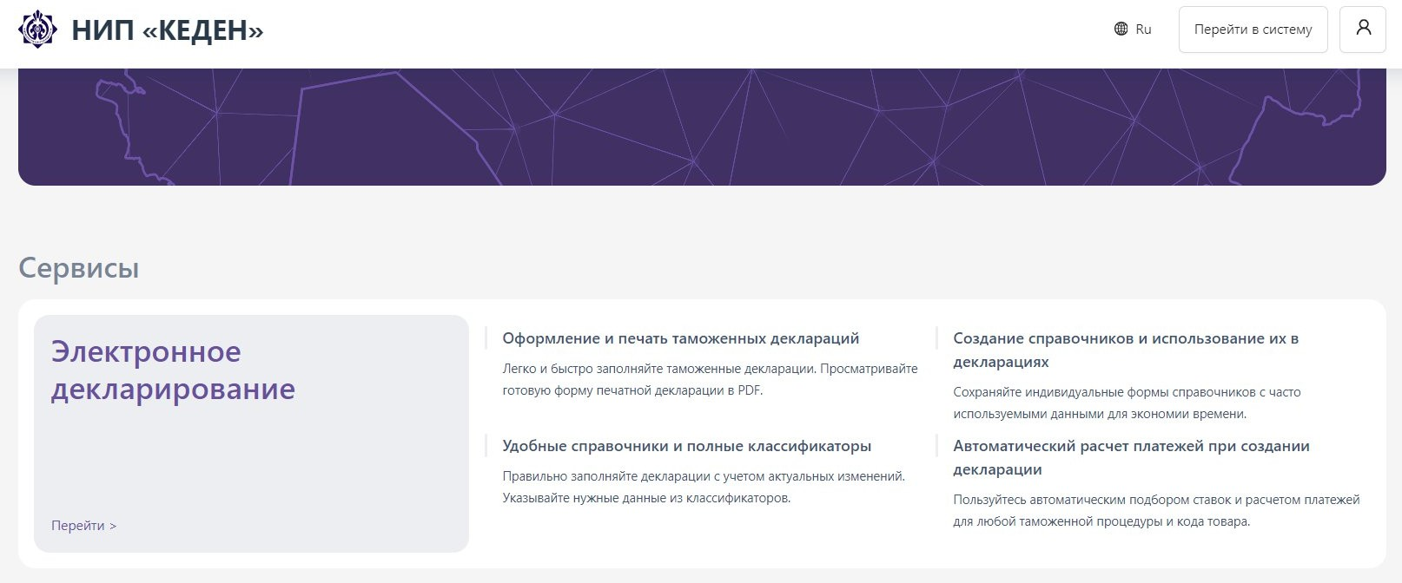
После успешной авторизации в систему, прокручиваем главную страницу вниз и переходим на сервис «Электронное декларирование», которое направит пользователя на журнал созданных декларации (рисунок 2).
Рисунок 2 – Электронное декларирование
После перехода в журнал «Мои декларации», выбираем необходимый тип деклараций – «Предварительное информирование» (рисунок 3). В журнале отображается список ранее созданных документов в табличной форме со статусами.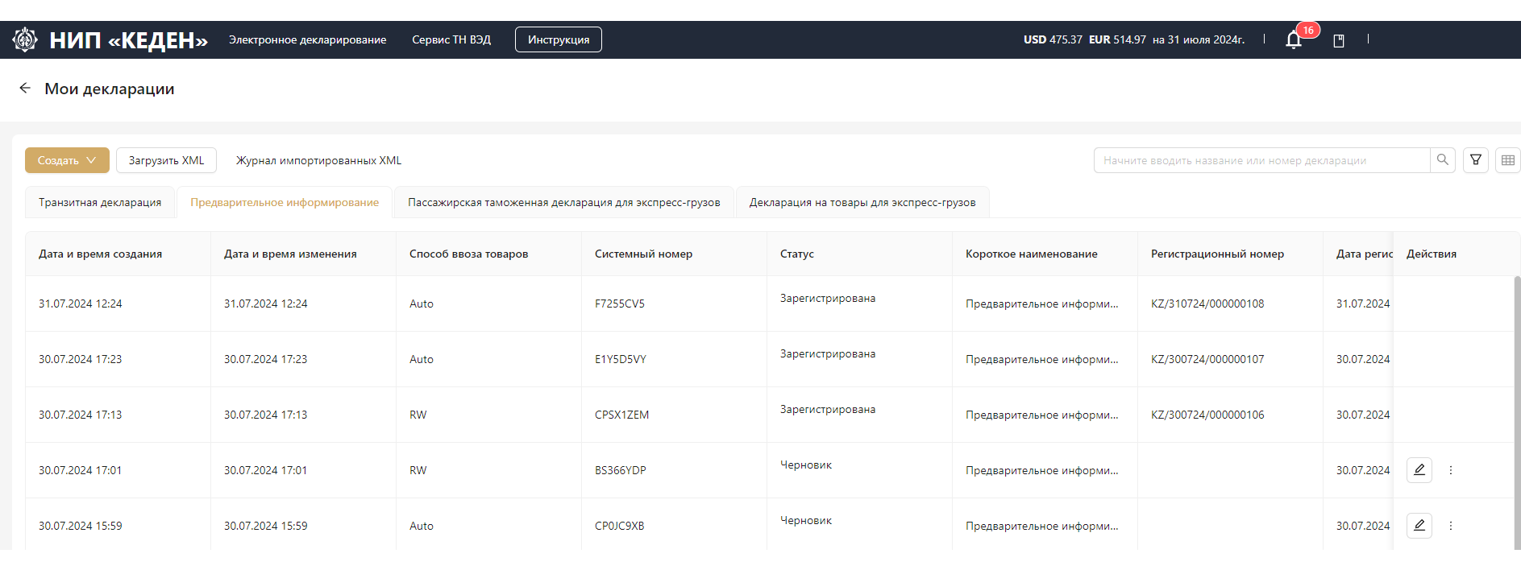
Рисунок 3 – Предварительное информирование
По умолчанию, количество документов, которое отображается в журнале на одной странице, составляет 10, а максимальное – 50. Для удобства доступна функция фильтра  , при нажатии которого открывается дополнительное окно (рисунок 4). Для фильтрации можно указать тип сортировки по следующим критериям: дата изменения, таможенный орган назначения, регистрационный номер транспортного средства, наименование судна, номер вагона, номер книжки МДП и серия книжки МДП. При опции  применяется выбранный фильтр, а при опции 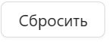 сбрасываются введенные данные или ранее примененный фильтр. Дополнительно можно найти документ с помощью функции поиска . Поиск осуществляется по двум параметрам: название или номер декларации. Также, имеется изменение вида просмотра декларации . В котором можно просматривать в трех видах: , 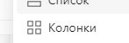, 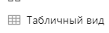.

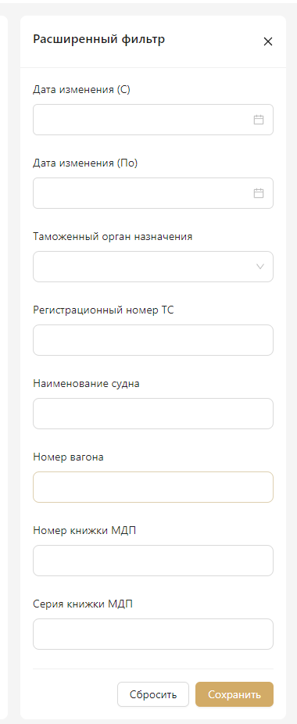
Рисунок 4 – Фильтр

- Создание ПИ
С помощью опции 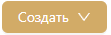, создается предварительное информирование. На данный момент доступны пять видов деклараций: «Предварительное информирование», «Транзитная декларация», «Декларация на товары», «Пассажирская таможенная декларация для экспресс-грузов» и «Декларация на товары для экспресс-грузов». При выборе создания определенного вида декларации система сначала проверяет, является ли пользователь таможенным представителем. В случае, если пользователь не входит в реестр таможенных представителей, система отображает сообщение о предупреждении и пользователь не будет иметь возможность создавать декларацию.
При прохождении проверки в реестре таможенных представителей в разделе «Предварительное информирование», создаем документ. Выбираем «Способ ввоза товаров» из выпадающего списка «Auto», «RW», «Vessel» и «Air» (рисунок 5). В зависимости от выбранного способа ввоза поле «Цель представления» может быть обязательным или необязательным для заполнения.
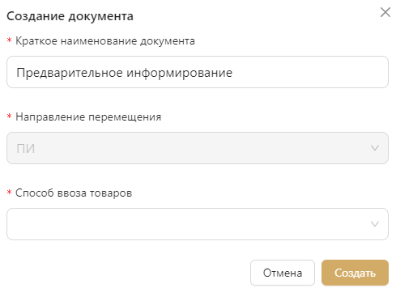
Рисунок 5 – Создание ПИ

2.1. Процесс заполнения ПИ
После выбора способа ввоза товара нужно определить цель его представления. Рассмотрим пример заполнения ПИ RW. Процесс заполнения можно разделить на следующие логические этапы: «Общие сведения», «Перевозчики и их представители на границе», «Транспортное средство на границе», «Товарная партия» и «Сведения о подконтрольных товарах» (рисунок 6).
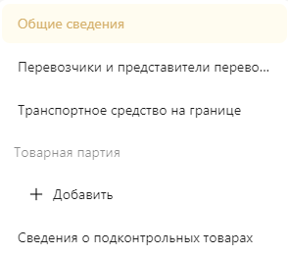 Рисунок 6 – Процесс заполнения ПИ

2.2. Общие сведения
Заполнение начинается с раздела «Общие сведения». В этом разделе необходимо заполнить обязательные поля, отмеченные красной звездочкой. К таким полям относятся, например, «Таможенный орган отправления», который выбирается из выпадающего списка, и «Плановая дата прибытия». Для выбора «ЖД станции» используйте соответствующую кнопку и выберите нужную станцию из списка. После заполнения всех полей нажимаем кнопку (рисунок 6.1).
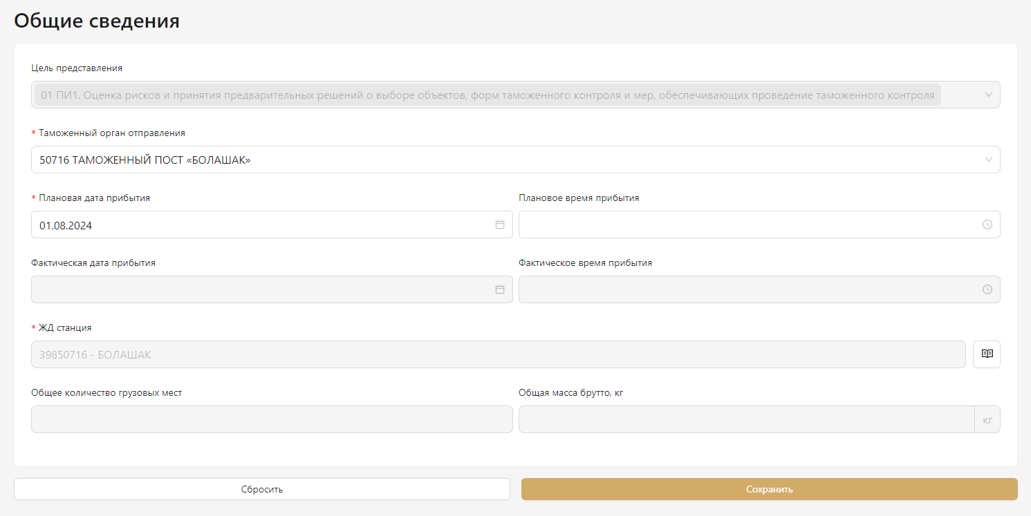
Рисунок 6.1 – Общие сведения

2.3. Перевозчики и представители перевозчиков на границе
При заполнении ПИ ЖД данные о перевозчике автоматически подтягиваются (рисунок 6.2). В остальных случаях необходимо ввести вручную с помощью соответствующей кнопки . При добавлении контрагентов по общей накладной необходимо выбрать тип лица – «Юридическое лицо», «Физическое лицо» и «Иностранное лицо/организация».

- Для юридического лица указываются БИН, наименование организации, краткое наименование и адрес. Однако все эти поля являются необязательными.
- Для физического лица обязательными являются фамилия и имя. ИИН, отчество и адрес не являются обязательными.
- Для иностранного лица обязательным является только наименование организации/Ф.И.О. Краткое наименование, адрес и контактные реквизиты можно оставить пустыми.

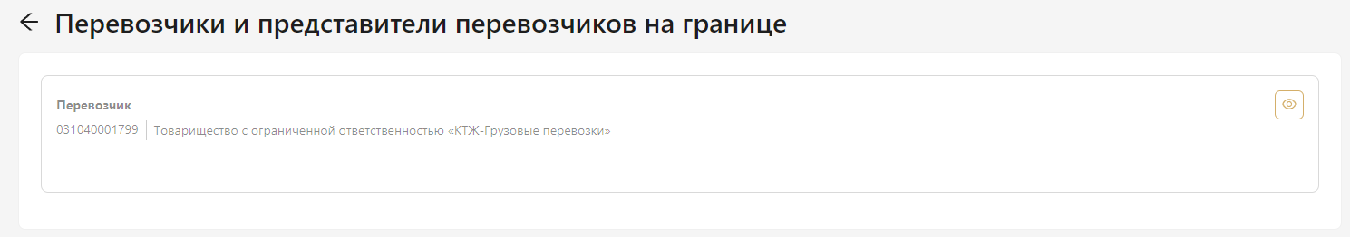Рисунок 6.2 – Перевозчики и представители перевозчиков на границе

2.4. Транспортное средство на границе
Следующий этап заполнения — раздел «Транспортное средство на границе». Заполнение этого раздела не является обязательным. При заполнении выбираем «Цель ввоза транспорта» из выпадающего списка. Также при необходимости можно отметить опции (рисунок 6.3).
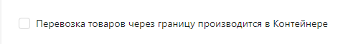

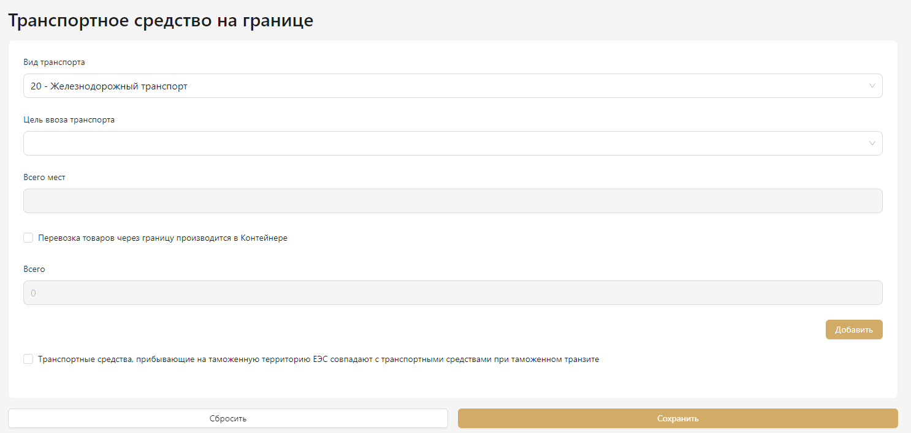
Рисунок 6.3 – Транспортное средство на границе

Чтобы добавить информацию о транспортном средстве, нажмите кнопку 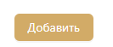. В открывшемся окне заполните необходимые данные (рисунок 6.4). Выберите тип транспортного средства и страну регистрации из выпадающего списка. Номер вагона является обязательным для заполнения. При необходимости отметьте опции «Порожнее транспортное средство» и «Возврат вагона».
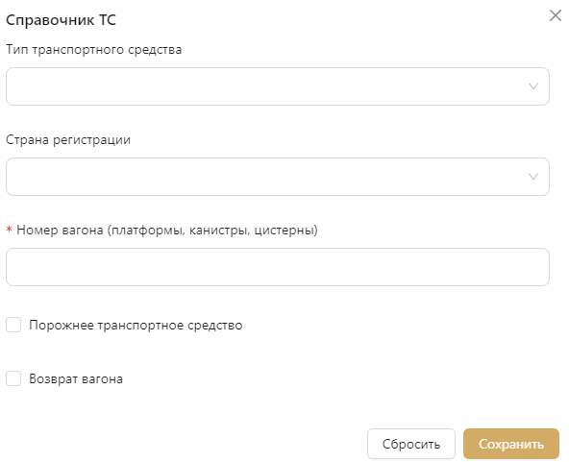
Рисунок 6.4 – Справочник ТС

- Товарная партия
Для добавления товарной партии нажимаем на кнопку . Откроется окно создания товарной партии, в котором можно выбрать «Предназначение товаров» и «Вид перемещения» из выпадающего списка. Эти поля не являются обязательными для заполнения. После нажимаем на кнопку 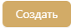 (рисунок 7). Создается товарная партия (рисунок 7.1).

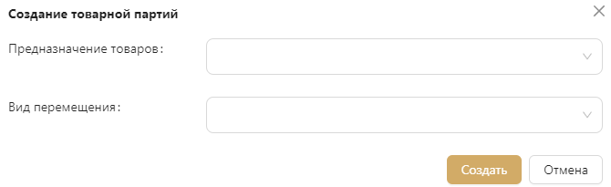 Рисунок 7 – Создание товарной партий

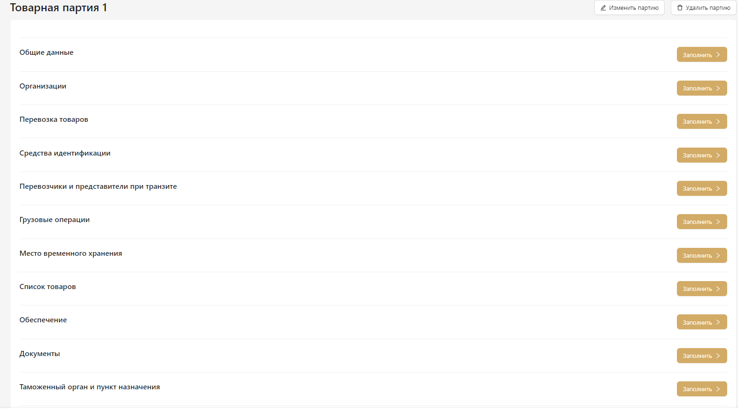
Рисунок 7.1 – Товарная партия

3.1. Общие данные
Переходим к заполнению общих данных. Выбираем из выпадающего списка «Использование документов в качестве таможенной декларации», «Страна отправления», «Страна назначения» и «Вид документа». Затем вводим «Количество товаров», «Количество грузовых мест», «Дата документа» и «Номер документа». После того как ввели данные нажимаем кнопку (рисунок 7.2).

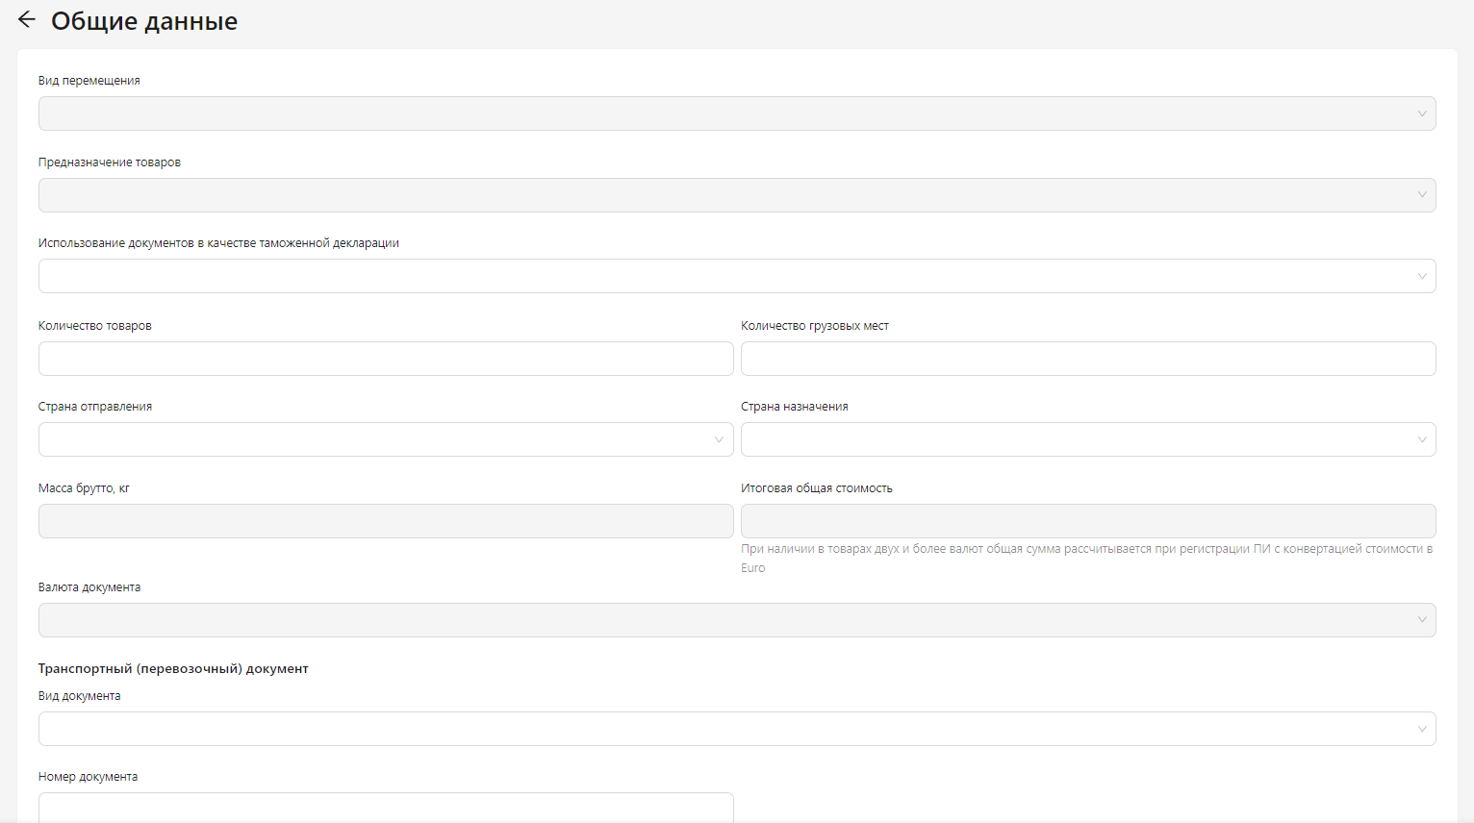
Рисунок 7.2 – Общие данные

3.2. Организации
Следующий этап — заполнение данных об организации (рисунок 7.3). Используя кнопку , вводим информации о декларанте, отправителе и получателе. Откроется окно «Добавить контрагента». Выберите тип лица из предложенных вариантов: «Юридическое лицо», «Физическое лицо», «Индивидуальный предприниматель» или «Иностранное лицо/организация». При заполнении информации для «ЮЛ», «ФЛ» или «ИП» укажите БИН или ИИН; остальные данные будут подтянуты автоматически (рисунок 7.4). После сохранения данных в поле «Декларант» появится окно «Документ, подтверждающий включение лица в реестр», которое необходимо заполнить. Нажимаем кнопку , и появится окно, в котором выберите «Вид документа» и «Страну» из выпадающего списка. Затем введите «Номер свидетельства» и «Код признака перерегистрации документа». Эти поля являются не обязательными для заполнения (рисунок 7.5).

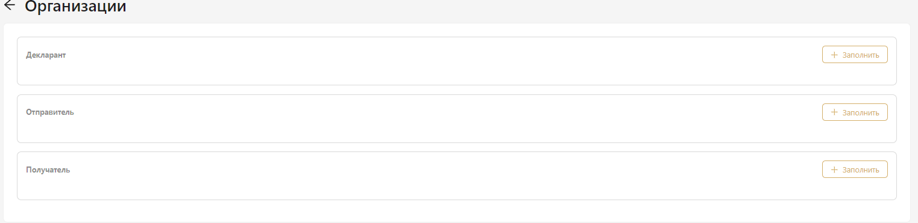
Рисунок 7.3 – Организации
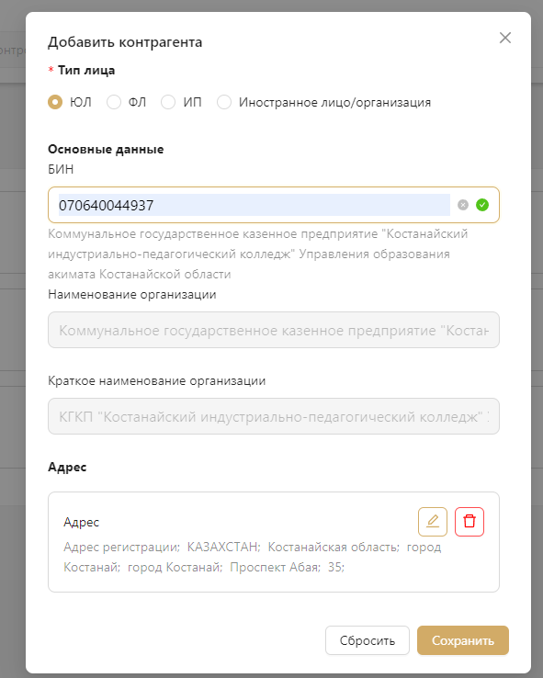 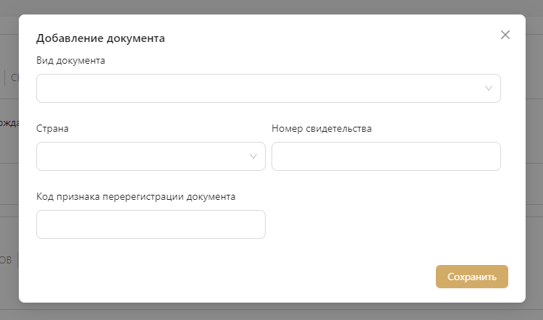 Рисунок 7.4 – Добавление контрагента Рисунок 7.5 – Добавление документа

3.3. Перевозка товаров
Переходим к следующему этапу заполнения, который касается перевозки товаров, начнем с транспортных средств при транзите по ЕЭС. Если транспортные средства, прибывающие на территорию ЕЭС, соответствуют средствам при таможенном транзите, отмечаем соответствующую галочку. Также отмечаем галочку, если это мультимодальная перевозка товара. Если не соответствует ни одному из вышеуказанных случаев, выбираем тип транспорта из выпадающего списка. Чтобы добавитьТС, нажимаем кнопку 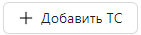, выбираем тип транспортного средства из списка и вводим регистрационный номер ТС.
Затем заполняем место погрузки/разгрузки товаров, выбираем страну из списка, нажимаем на кнопку 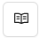, для выбора ЖД. Наконец, выбираем таможенный орган из списка. После заполнения всех данных нажимаем кнопку  (рисунок 7.6).

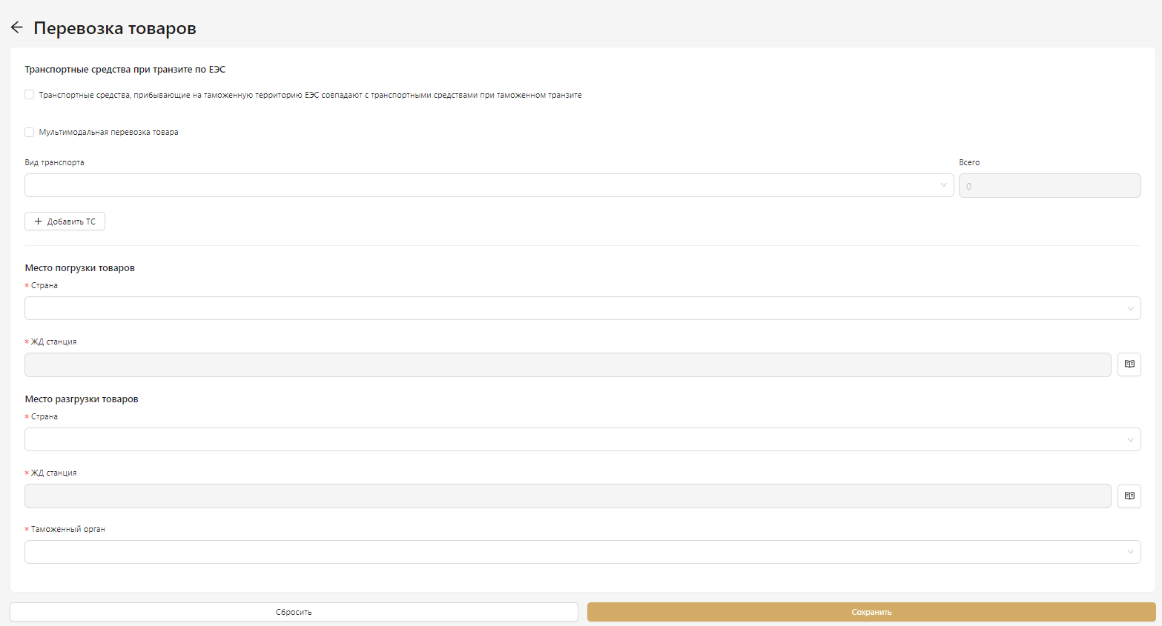 Рисунок 7.6 – Перевозка товаров
3.4. Средства идентификации
Заполняем информацию о средствах идентификации. Если средства отсутствуют, ставим галочку 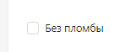. В случае наличия выбираем вид средств идентификации из выпадающего списка и указываем количество. Если имеется идентификатор средства, нажимаем кнопку 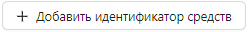. После заполнения всех данных нажимаем кнопку (рисунок 7.7).

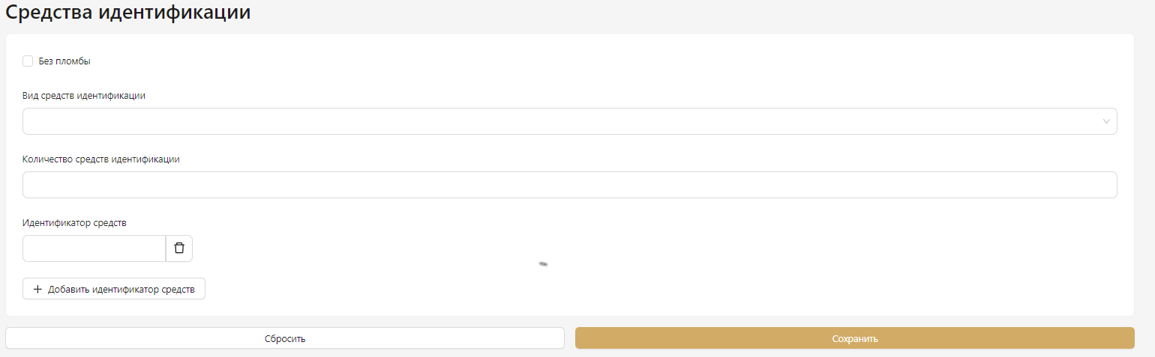
Рисунок 7.7 – Средства идентификации

3.5. Перевозчики и представители при транзите
Для добавления перевозчика, нажимаем на кнопку 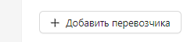. После нажимаем на кнопку . При добавлении контрагентов по общей накладной необходимо выбрать тип лица – «Юридическое лицо», «Физическое лицо» и «Иностранное лицо/организация».
- Для юридического лица требуется указать БИН, наименование организации, краткое наименование и адрес. Не все поля являются обязательными, за исключением наименования организации.
- Для физического лица обязательны фамилия, имя и документ, удостоверяющий личность. ИИН, отчество и адрес не обязательны.
- Для иностранного лица обязательно указать только наименование организации или ФИО. Краткое наименование, адрес и контактные реквизиты можно оставить пустыми.

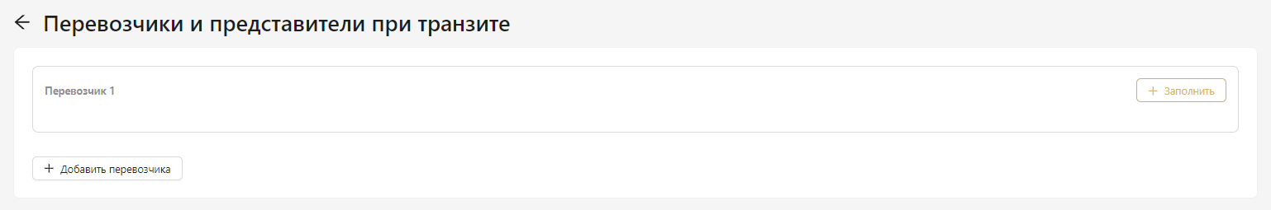
Рисунок 7.8 – Перевозчики и представители при транзите

3.6. Грузовые операции
Для добавления грузовой операции, нажимаем . Начинаем заполнять данные «Вид грузовой операции» и «Страна перегрузки товара» выбираем из предоставленного списка. В графе «Перевозчик» указываем ранее добавленного перевозчика. Также можно описать место перегрузки товара и добавить дополнительное описание. Добавьте необходимое количество грузовых операций и сохраните данные (рисунок 7.9).

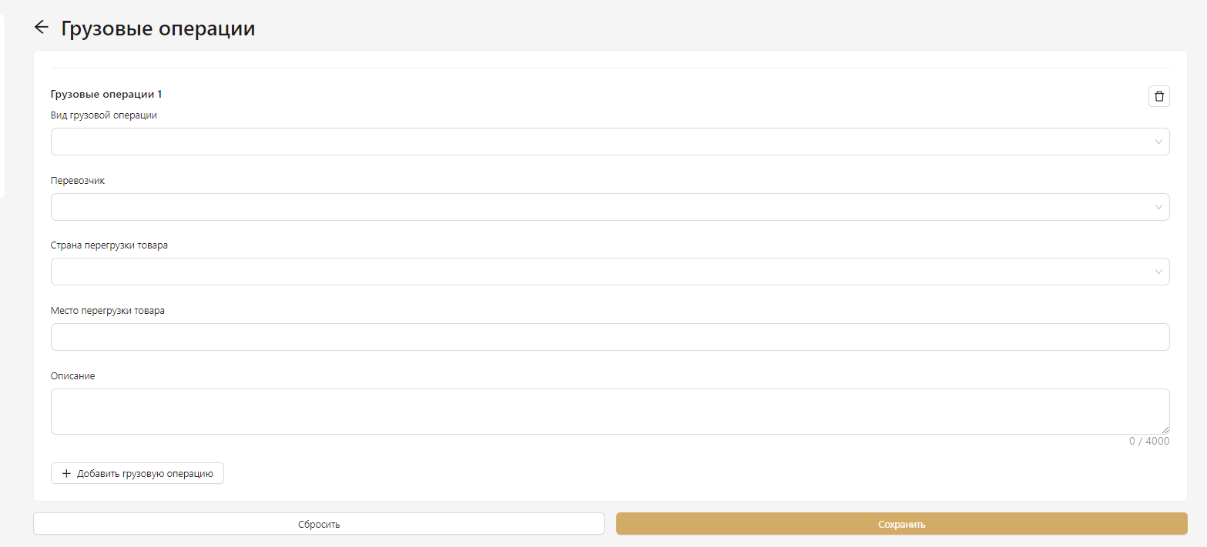
Рисунок 7.9 – Грузовые операции

3.7. Место временного хранения
Переходим к следующему разделу. Если товар будет храниться в месте временного хранения, начнем заполнение. Выберите из предложенного списка «Местонахождение товара» (рисунок 8). Используя кнопку , выберите реестр.
В разделе «Документ, определяющий местонахождение товара» укажите наименование документа, номер, дату документа и дату истечения его действия.
В разделе «Документ, подтверждающий включение в реестр» выберите страну из списка, укажите регистрационный номер юридического лица и дату помещения товара на склад.
Если требуются особые условия хранения, установите галочку и при необходимости добавьте описание. После завершения заполнения всех данных сохраните информацию.

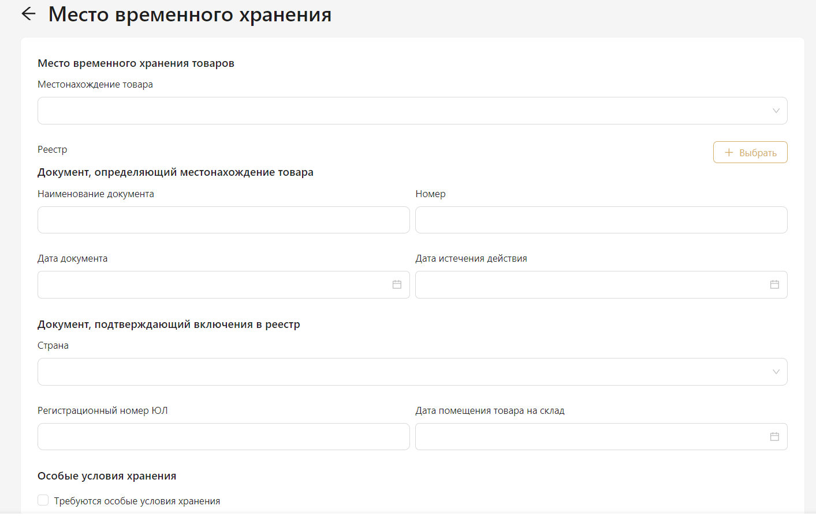
Рисунок 8 – Место временного хранения

3.8. Список товаров
Переходим к следующему этапу – заполнению раздела «Список товаров». Для добавления товара существуют два способа 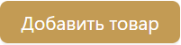 и 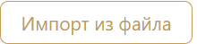(рисунок 8.1). Нажмите на кнопку «Добавить товар», после чего откроется окно подбора кодов ТН ВЭД. Найдите нужный товар и нажмите на соответствующий код 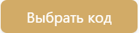 (рисунок 8.2).
Также имеется возможность посмотреть информацию о нетарифном регулировании с помощью кнопки . Введите полное описание товара и коммерческое описание в соответствующие поля.
В разделе «Характеристики товара» вводим данные «Вес брутто, кг», «Стоимость товара», «Количество товара с дополнительной единицей измерения», «Код единицы измерения». Дополнительно вводим вес нетто (кг), валюту, количество товара в единице измерения, отличной от основной и дополнительной.
Если необходимо, установите флажок для «Признака товара, свободного от применения запретов и ограничений» и «Декларирования компонентов разобранного товара». Укажите маркировку товара, название и область применения.
Выберите страну происхождения из списка и опишите местонахождение товара. При необходимости добавьте производителей товара, нажав на кнопку , и заполните идентификатор налогоплательщика, наименование производителя, краткое наименование и адрес.
Также есть раздел «Предприятие, выпустившее товары, подлежащие ветеринарному контролю» 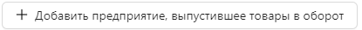. Укажите наименование предприятия и его регистрационный номер.

Добавьте место и дату отгрузки, используя кнопку . Выберите страну, место, железнодорожную станцию, регион, район, город и укажите дату отгрузки.
В разделе «Упаковка и грузовые места» отметьте галочкой, если перевозка товаров осуществляется насыпом, наливом или навалом. Из списка выберите информацию об упаковке, укажите количество грузовых мест, количество грузовых мест, частично занятых товаром, и вид грузовых мест. При необходимости добавьте упаковку или контейнер. Также можете указать предшествующие документы. Если продукция проходила обеззараживание, установите соответствующую галочку (рисунок 8.3).
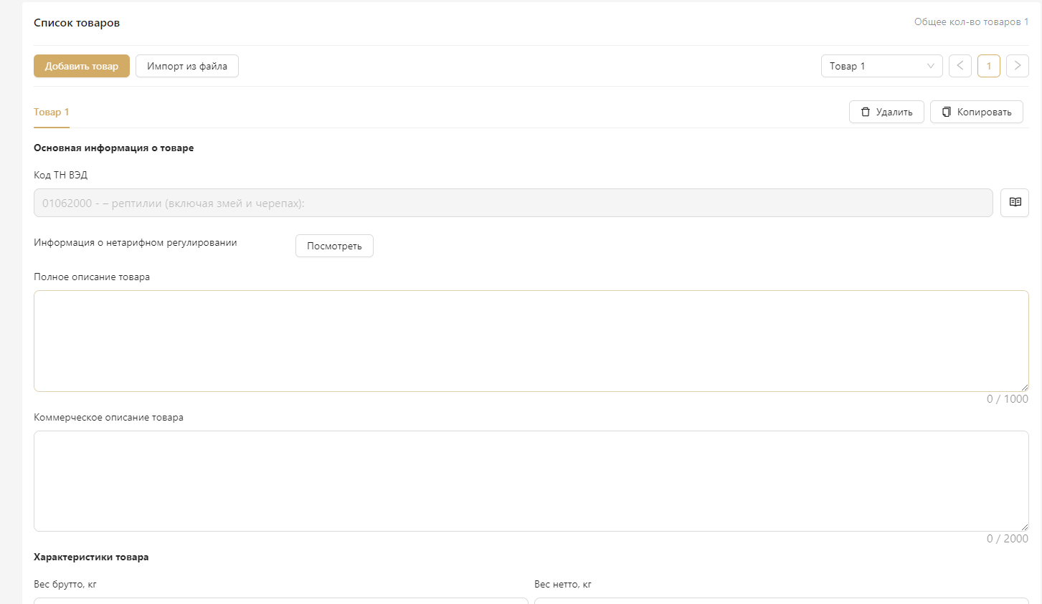Рисунок 8.1 – Добавить товар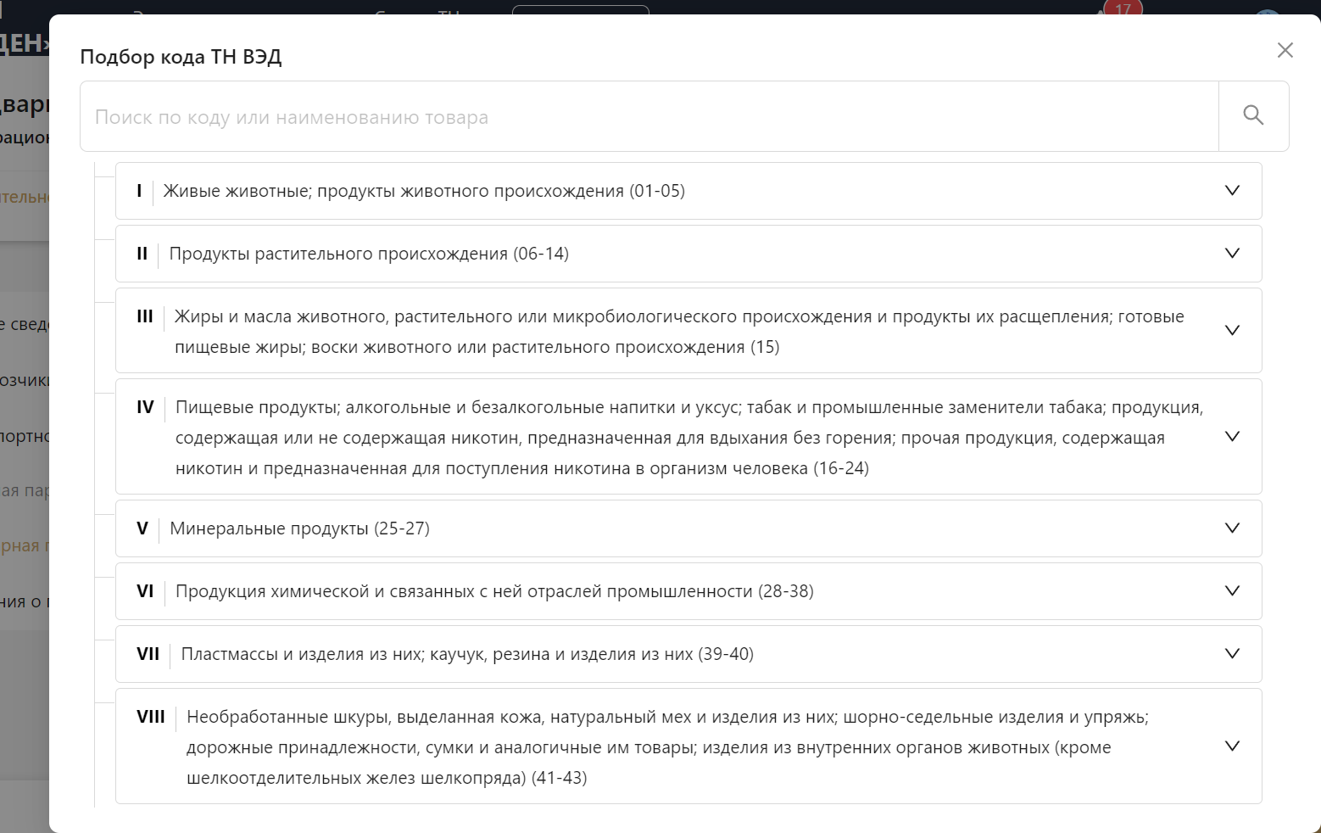Рисунок 8.2 – Подбор кода ТН ВЭД
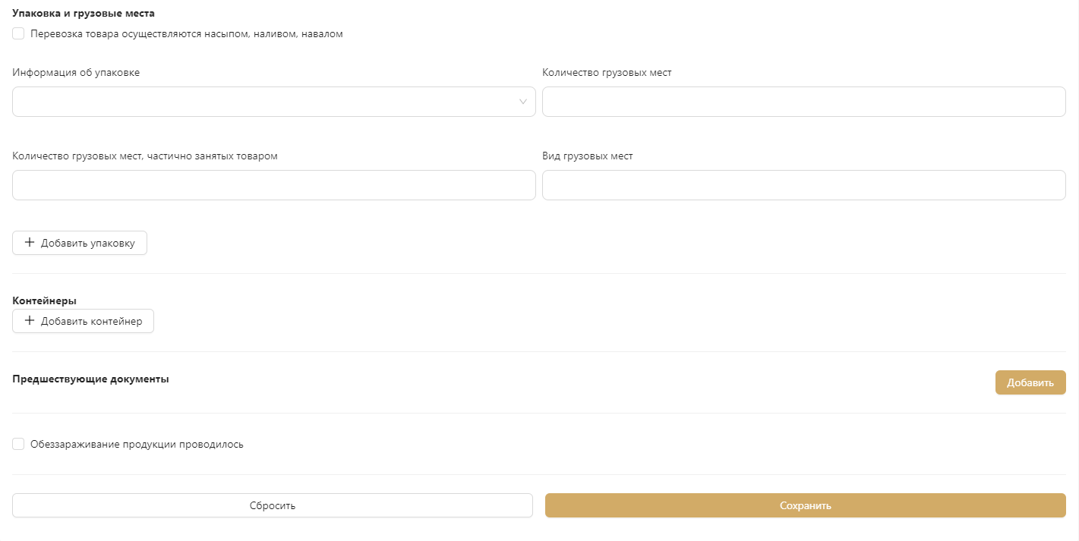
Рисунок 8.3 – Упаковка и грузовые места

3.9. Обеспечение исполнения обязанности таможенных и иных платежей
Следующий этап заполнения включает добавление обеспечения при необходимости. Для этого нажмите на кнопку 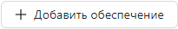.
Выберите признак предоставления обеспечения из трёх вариантов: предоставлено, не предоставляется или будет предоставлено при осуществлении таможенных операций.
Добавьте «Документ, подтверждающий предоставление (или непредоставление) обеспечения» следующим образом: нажмите на кнопку 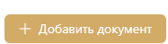, в открывшемся окне выберите вид документа из списка, укажите номер документа и дату его выдачи. После заполнения всех полей нажмите кнопку «Сохранить».
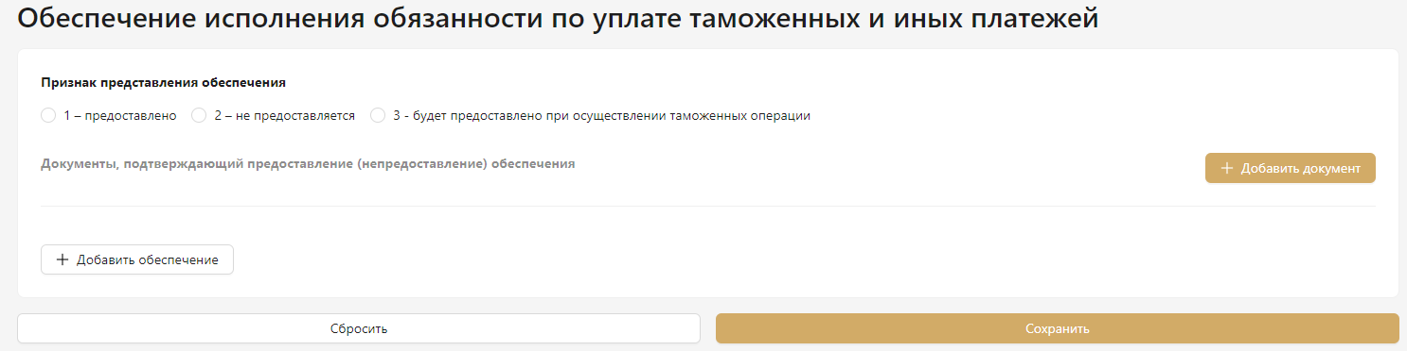
Рисунок 8.4 – Обеспечение исполнения обязанности по уплате таможенных и иных платежей

- Документы
Заполнение раздела «Документы» (рисунок 8.5). Нажмите на кнопку . В открывшемся окне заполните обязательные поля, выбрав из списка вид документа и указав номер документа.
Поля для наименования документа, страны, даты начала и истечения срока действия, уполномоченного органа, идентификатора уполномоченного органа, номера бланка документа и загрузки документа являются необязательными.
После добавления документа можно нажав на соответствующие кнопки , установить связь с товарами, редактировать или удалить документ.

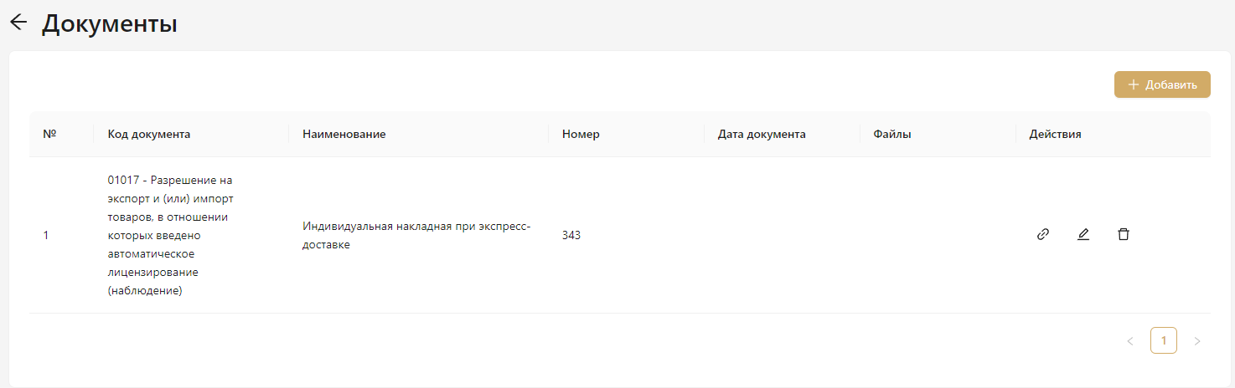
Рисунок 8.5 – Документы

  - Таможенный орган и пункт назначения
Нажмите на кнопку 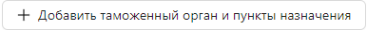. В выпадающем списке выберите таможенный орган и укажите номер зоны таможенного контроля. Если место доставки товаров является площадкой УЭО, установите соответствующую галочку. Затем нажмите «Сохранить» (рисунок 8.6).

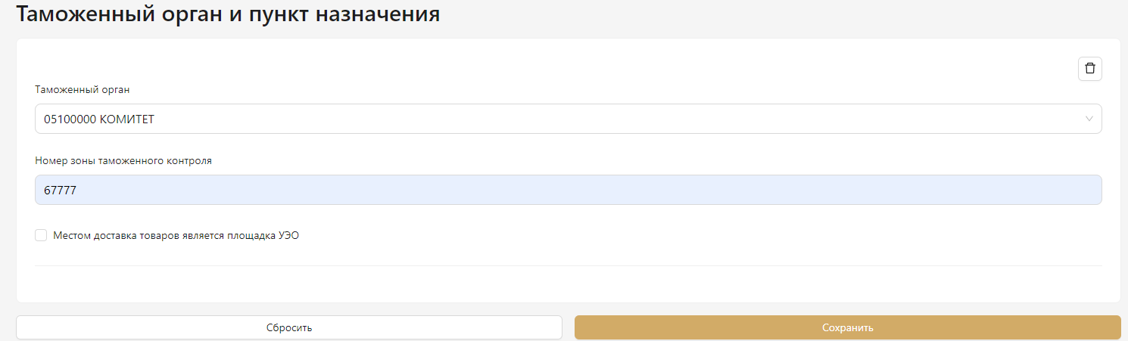
Рисунок 8.6 – Таможенный орган и пункт назначения

  - Лицо представившее ПИ
В последнем разделе укажите лицо, предоставившее ПИ. Выберите один из двух вариантов: «Лицо, заполнившее таможенный документ от декларанта» или «Лицо, заполнившее таможенный документ от таможенного представителя» (рисунок 8.7).

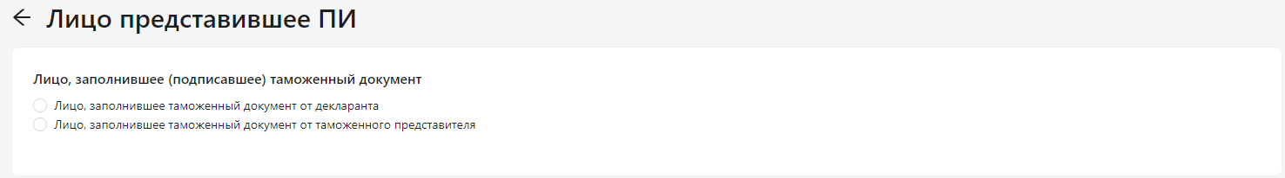
Рисунок 8.7 – Лицо представившее ПИ

- Сведения о подконтрольных товарах
В завершение заполните сведения о подконтрольных товарах. Выберите вид информации и признак наличия из выпадающего списка. Затем сохраните данные (рисунок 8.8).

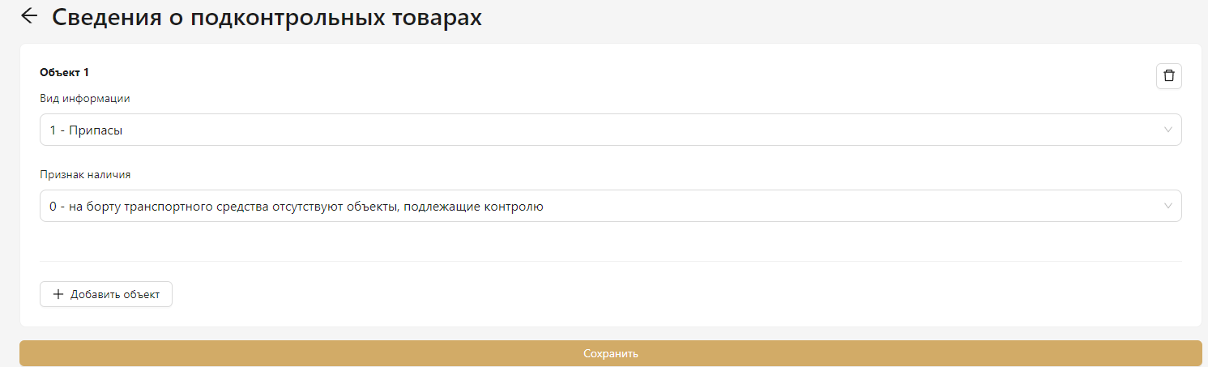
Рисунок 8.8 – Сведения о подконтрольных товарах

- Форматно – логический контроль
После заполнения всех данных проверьте результаты ФЛК, нажав на кнопку  в левом нижнем углу. Откроется окно с результатами ФЛК. Для подачи ПИ необходимо пройти ФЛК, и при проверке должно отображаться 0 ошибок (рисунок 8.9).

Рисунок 8.9 – Результат проверки ФЛК

- Подписать и отправить ПИ
После завершения ФЛК мы можем подписать и отправить предварительное информирование. Для этого нажимаем на кнопку , подписываем с помощью ЭЦП. После успешного подписания появится уведомление 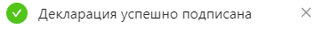(рисунок 9). После этого наша ПИ будет отображаться в журнале со статусом «Зарегистрирован».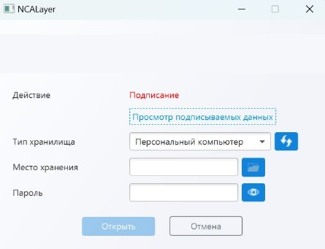 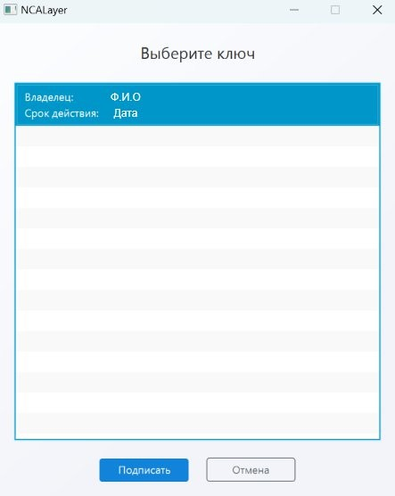
Рисунок 9 – Подписание ПИ

